电子技术基础课程是工科专业的一门专业基础课。通过本课程的学习使学生掌握电子电路的基本工作原理和分析方法，能够对多种不同类型的放大器进行分析，培养学生分析问题和解决问题的能力，为后续课程打下坚实的基础。虚拟仿真能有效地提高实验效率，增加学习兴趣。课程实验设计并用EWB虚拟仪器软件实现交流小信号二级放大、交流小信号多级放大和输出矩形波等。

(1)用EWB虚拟仪器软件实现交流小信号二级放大
第一级为阻容耦合共射放大电路，第二级为阻容耦合共集放大电路，输入信号频率为1kHz，幅值为10mv的正弦波信号。示波器观察输入信号和二级放大后输出信号，可知输入信号幅值为10mv频率为1kHz的正弦波信号，输出信号与输入信号反相，且幅值为2.5DIV*50mv/DIV=125 mv，频率为1kHz的正弦波信号，信号共放大12.5倍。
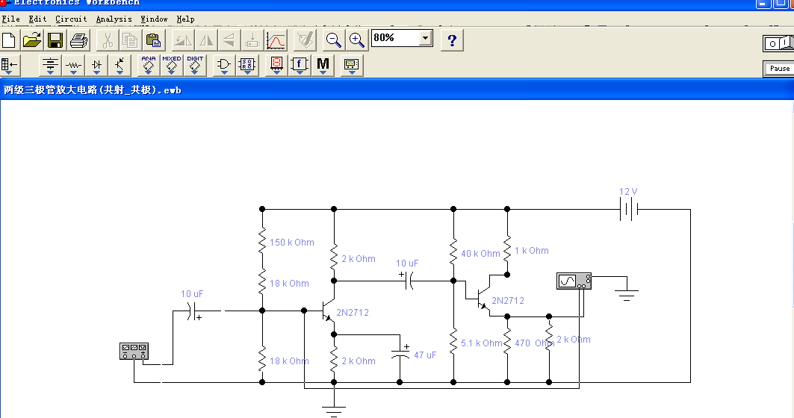
图1 二级放大波形图
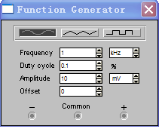
图2 输入虚拟交流信号
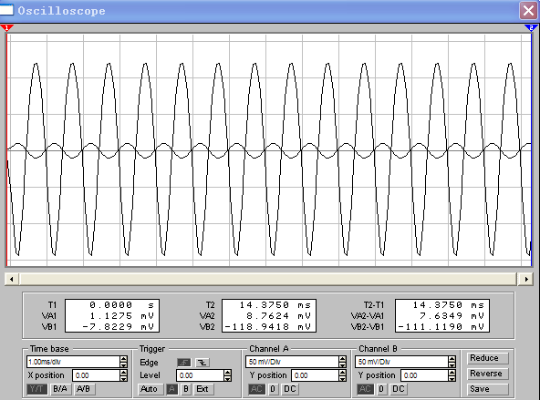
图3 输出虚拟示波器波形
(2) 用EWB虚拟仪器软件实现交流小信号多级放大，输出矩形波
第一级、第二级均为阻容耦合共射放大电路，输入信号频率为1kHz，幅值为4mv的正弦波信号。示波器观察二级放大后和集成运放输出信号，可知二级放大后输出波形2.2 DIV*1v/DIV=2.2v，周期为1 DIV*1ms/DIV，即频率为1kHz的正弦波信号。集成运放输出信号为方波3.4 DIV*10v/DIV=34v。
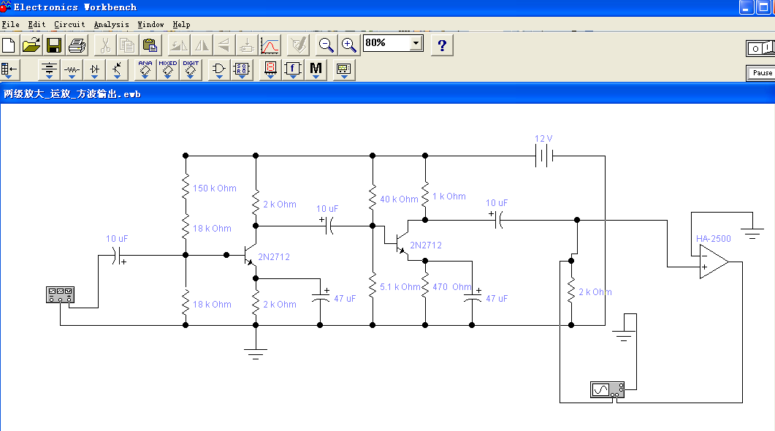
图4 二级放大波形图

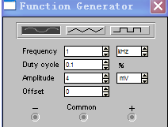
图5 输入虚拟交流信号

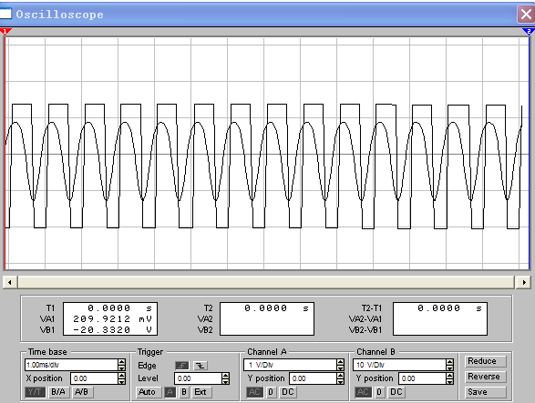
图6 输出虚拟示波器波形

